**Evidencia DEC_532**

**Login por Identidad Digital**

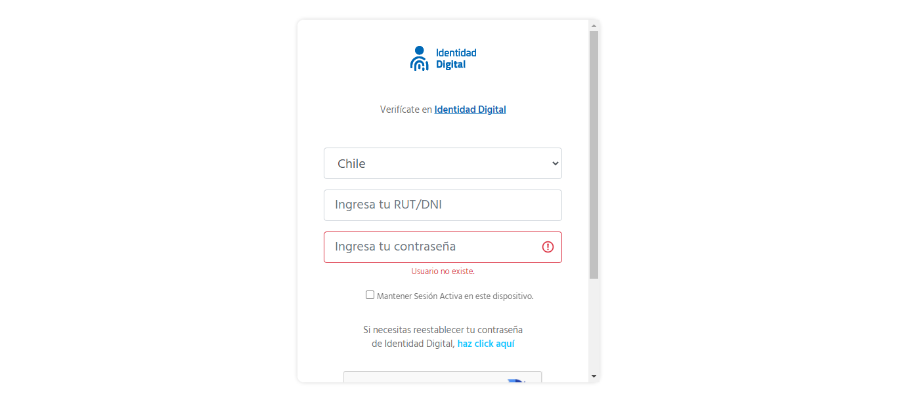

**Click al botón Autorizar**

